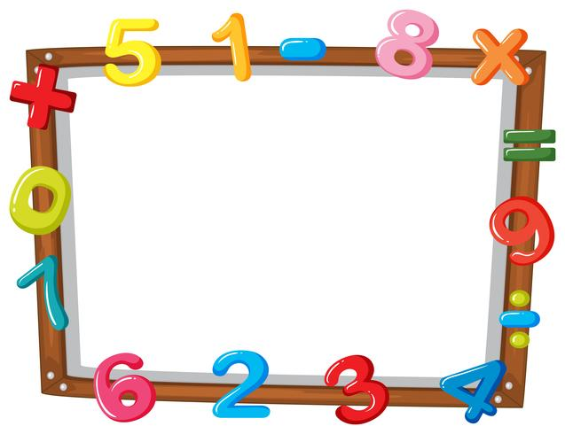

**Stærðfræði**

Hæfniviðmið

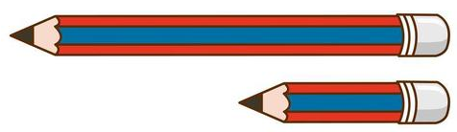 Borið saman stærð, hæð,   
 breidd og lengd hluta

D